CARA MENGINSTALL JOOMLA VERSI 1.5.26

Winda Rizky Putri
windarizkyputri2@gmail.com
cinta_allah43v3r_season2@yahoo.co.id
windarizkyputri92.blogspot.com

Lisensi Dokumen:
Copyright © 2003-2007 IlmuKomputer.Com
Seluruh dokumen di IlmuKomputer.Com dapat digunakan, dimodifikasi dan disebarkan secara bebas untuk tujuan bukan komersial (nonprofit), dengan syarat tidak menghapus atau merubah atribut penulis dan pernyataan copyright yang disertakan dalam setiap dokumen. Tidak diperbolehkan melakukan penulisan ulang, kecuali mendapatkan ijin terlebih dahulu dari IlmuKomputer.Com.

Berbicara mengenai artikel saya sebelumnya mengenai install joomla, walaupun sama-sama mengenai proses melakukan penginstallan joomla, namun pembeda dari artikel ini mengenai install joomla dengan menggunakan versi 1.5.26. Ini hanya sebagai referensi pemula untuk belajar mengenai joomla.
Langsung menuju ke pokok pembahasan artikel kali ini, yaitu
- Maka anda terlebih dahulu mendownload joomla versi 21.5.26
- Kemudian setelah mendownload, ekstrak file tersebut ke folder htdocs pada Xampp, karena database yang saya gunakan yaitu Xampp. 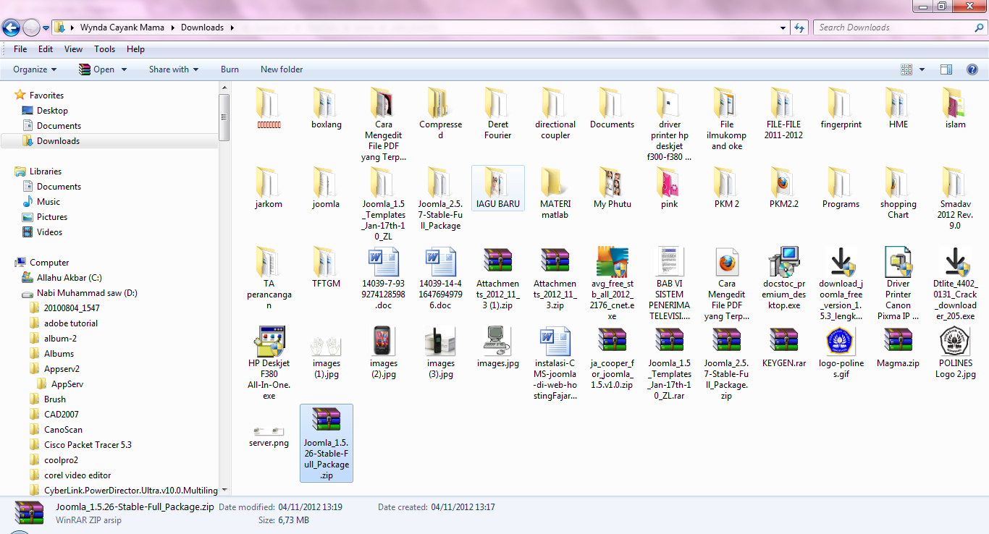
- Selanjutnya di ekstratk file yang dalam bentuk winrar.
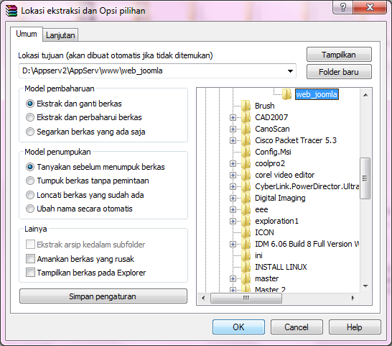
- Buka browser anda, kemudian ketikkan localhost/web_joomla/, dan pilih bahasa indonesia ( sesuai bahasa yang kita gunakan ) maka akan muncul tampilan dibawah ini:
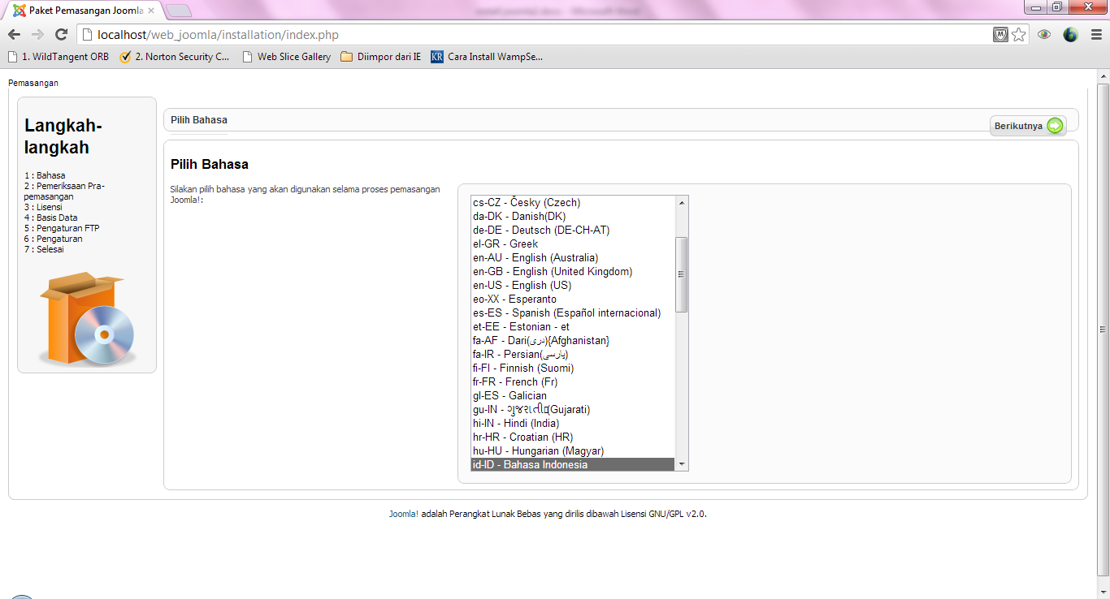

- Kemudian, pada tampilan sebelumnya, anda diharuskan untuk memilih pilihan bahasa yang digunakan, dan selanjutnya terdpaat pengecekan
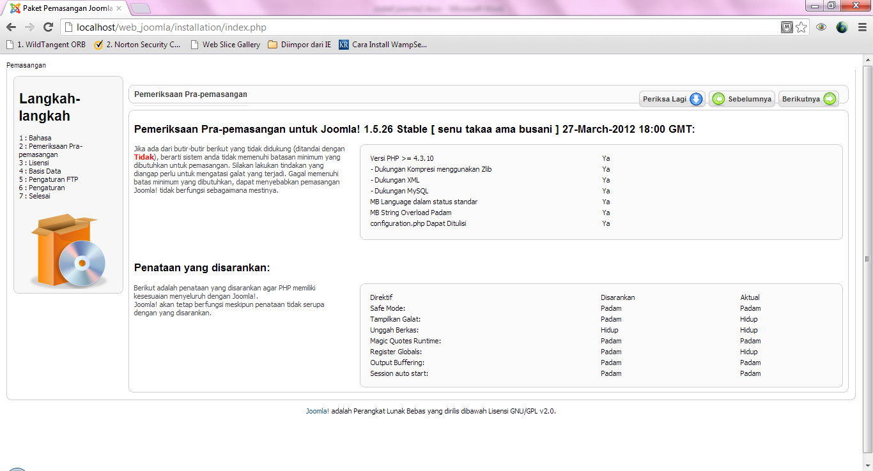
- Setelah pemasangan dan pengecekan dari install joomla, maka menuju lembar atau tampilan lisensi joomla, dan pilih agree.

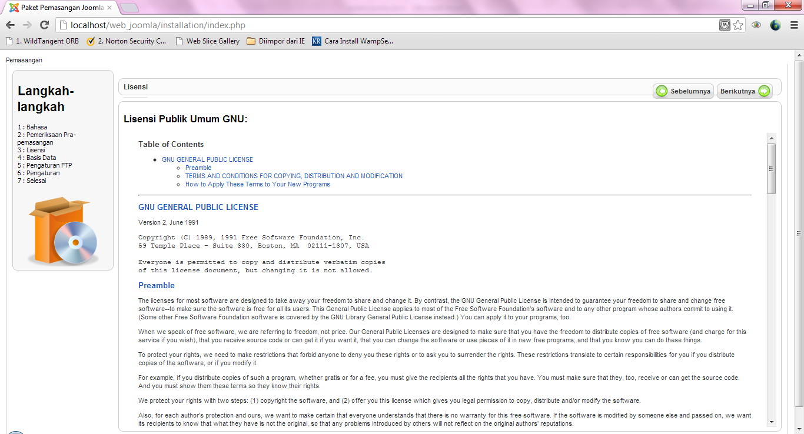
- Melakukan pengaturan FTP, proses install yang digunakan , langsung saya next,
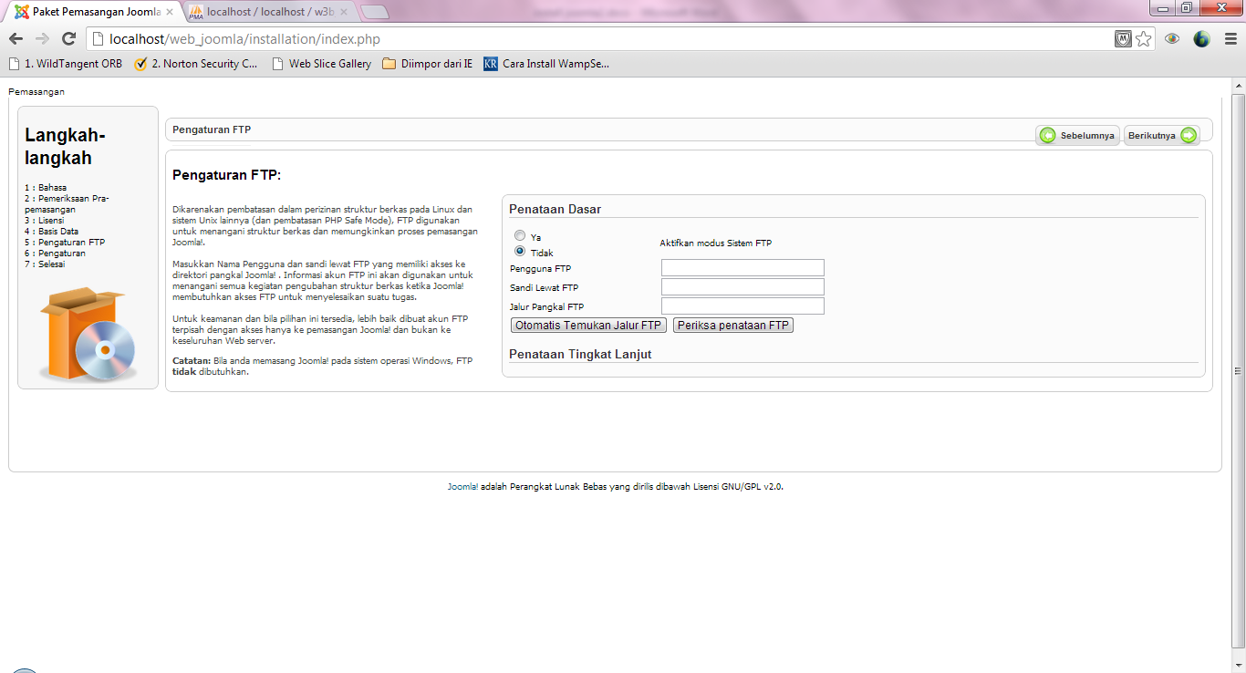
- Kemudian pada kotak pengisian “Nama Situs” maka isiakan Judul atau tittle dari web joomla yang anda inginkan. Selanjutnya untuk konfirmasinya, dengan mengisikan alamat email anda:
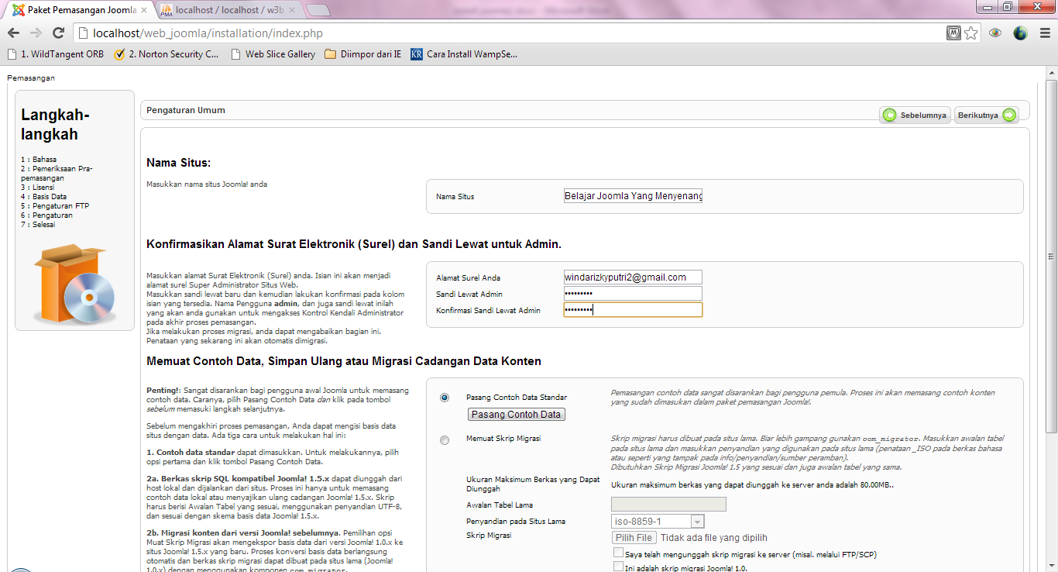
- Apabila proses install joomla anda seperti tampilan berikut, maka menandakan bahwa proses penginstallan joomla berhasil...”hhoorerrerere”
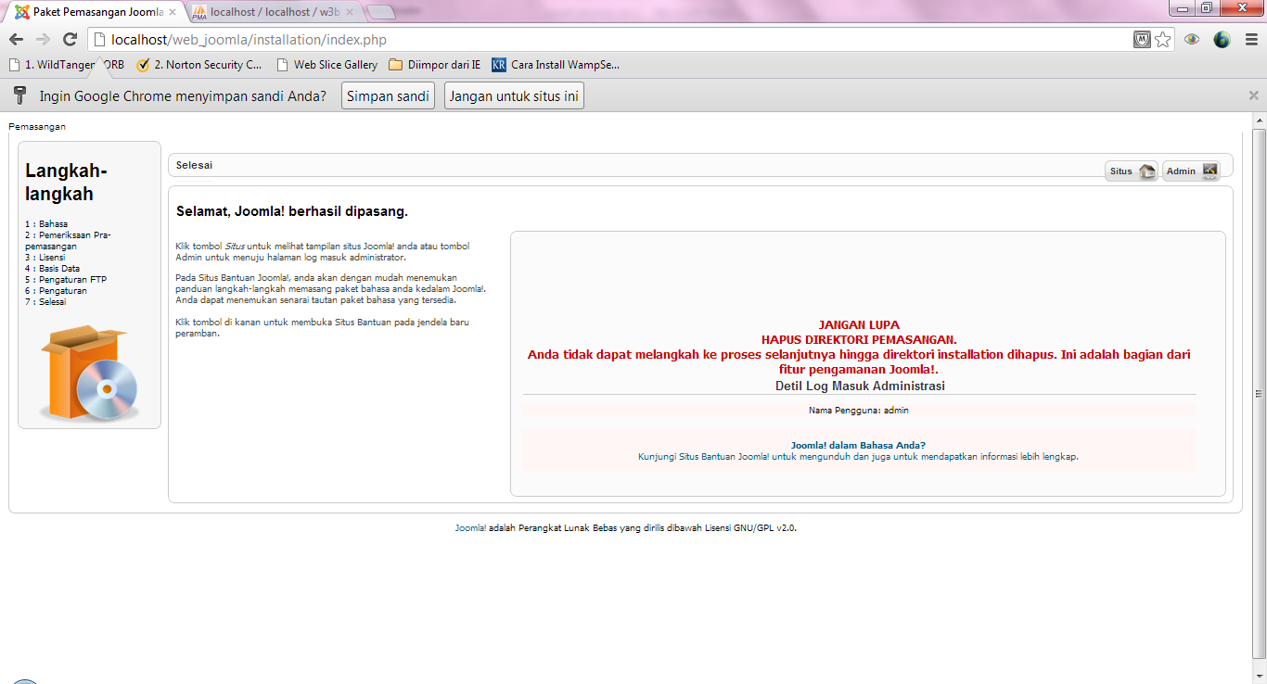
- Jangan Lupa yah,,, folder install di htdocs dihapus,,,
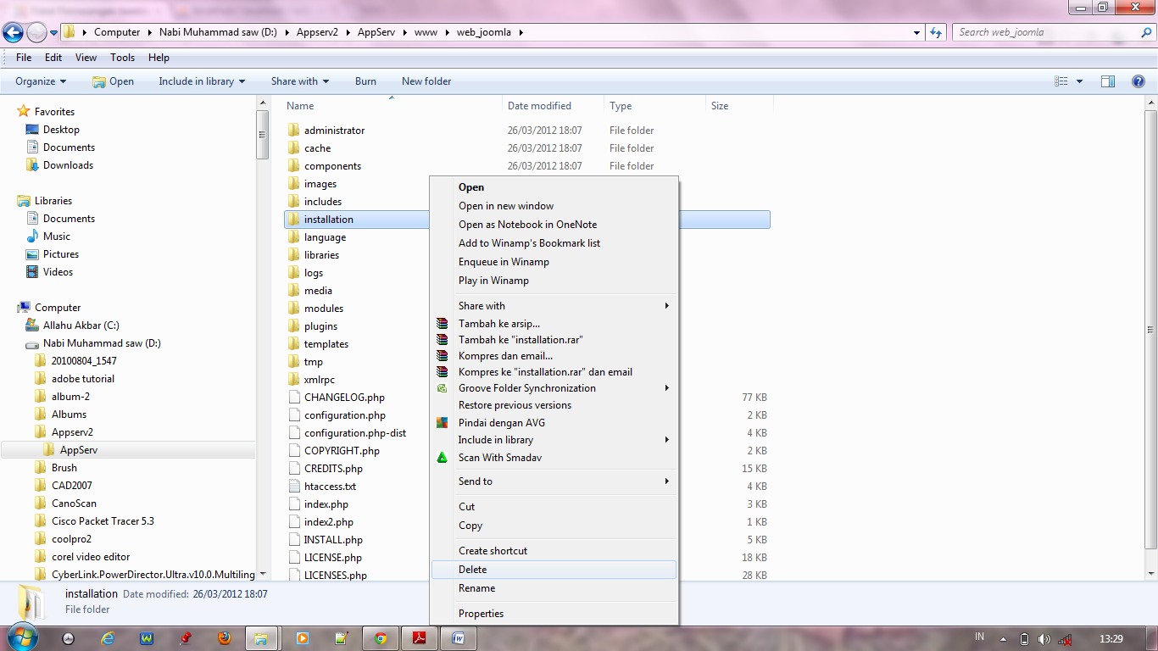

SELAMAT BELAJAR
THANKS YOU

Biografi Penulis

Winda Rizky Putri. Sedang dalam tahap menyelesaikan kuliah D3 di Politeknik Negeri Semarang dengan program studi Teknik Telekomunikasi Jurusan Teknik Elektro. Penulis berkelahiran Kabupaten Semarang, 8 Juli 1992, anak kedua dari pasangan Suami-Istri yaitu H.Widiyanto, Spt dan H.Wakhidah. Penulis mempunyai motto hidup yaitu terus berjuang sampai akhir hayat dan tak kenal kata menyerah. Sebagai referensi untuk menambah pengalaman dapat dikunjungi pada situs http://windarizkyputri92.blogspot.com

